26. Problèmes conduisant à une modélisation par des graphes, par des matrices
Hyperbole – Tle expertes
Sésamaths – Tle expertes

Le concept de graphe apparaît en 1735 quand Euler étudie le problème des sept ponts de Königsberg. En 1741, il présente la solution du problème et introduit alors le concept de graphe officiellement. La forme de la figure formée n'a aucune importance. On ne s'intéresse qu'aux connexions entre les sommets. On retrouvera ce concept plus tard en topologie.
Le terme matrice est introduit en 1850 par James Sylvester. Il désigne alors un tableau de nombres. C'est Arthur Cayley qui comprend l'intérêt de cet outil pour représenter les systèmes d'équations linéaires. En 1858 ce dernier publie un article dans lequel il définit la multiplication et l'addition de matrices. Il explicite l'inverse d'une matrice en utilisant les déterminants.
Les concepts de graphes et de matrices sont liés en 1906 par Andreï Markov lors de l'étude de processus aléatoires.

Prérequis : Programme de Terminale maths expertes sur les graphes et les matrices.

I. PROBLÈMES MODÉLISÉS PAR DES MATRICES

1. Système de deux équations
Un groupe de cinq amis s'arrête au café faire une pause.
Deux d'entre eux commandent un chocolat chaud et trois prennent un café. Le serveur annonce 7,20 €.
Ils sont rejoints par quatre autres amis. L'un d'entre eux commande un café et les autres un chocolat. Le serveur annonce 6,60 €. Déterminer le prix d'un café et le prix d'un chocolat.

2. Système de quatre équations
Une tortue de mer remonte régulièrement pour respirer.
On a modélisé sa profondeur, en m, en fonction du temps t en min entre deux retours en surface par la fonction f définie sur [0;10] par
On a observé que :
La tortue a plongé 10 min entre deux respirations
Au bout d'une minute, elle se trouvait à 51,75 m de profondeur
Au bout de 4 min, elle se trouvait à 48 m de profondeur
Alors qu'elle remontait vers la surface, au bout de 5 min, elle replonge vers le bas.
1. Déterminer les coefficients a, b, c, d (à la calculatrice).
2. Déterminer la profondeur maximale de la tortue lors de sa plongée.

3. Transformations du plan
Dans un repère orthonormé (O;I,J) déterminer la matrice correspondant aux transformations suivantes :
1. symétrie par rapport au point O,
2. symétrie par rapport à (OI), à (OJ)
3. homothétie de centre O et de rapport 3
4. symétrie par rapport à la droite d'équation y=x

4. Transformation d'une image
On modélise une image numérique en noir et blanc par une matrice composée de 0 et de 1.
0 pour un pixel noir et de 1 pour un pixel blanc. M est une matrice carrée d'ordre 5 composée de 0 et de 1 représentant une image.
On appelle T la matrice qui, quand on multiplie à gauche, décale tous les pixels vers le haut.
1. Déterminer T.
2. Quel est l'effet d'une multiplication à droite ?

On considère que M est la matrice associée à ce dessin
3. Déterminer les dessins associés à
4. Quelle est la matrice associée à ce dessin ?

5. Études de populations
Sur un territoire donné, on s'intéresse à l'évolution couplée de deux espèces : les buses et les campagnols. représentent la population de buses et de campagnols sur le territoire à l'année 2017+n. On donne
Les scientifiques ont élaboré le modèle suivant
1. À la calculatrice, déterminer le nombre d'individus de chaque espèce prévu en 2037 grâce à une matrice A.
2. On donne
Vérifier que et que
3. En déduire l'expression de en fonction de n.

II. PROBLÈMES MODÉLISÉS PAR DES GRAPHES

1. Le problème à l'origine de la théorie des graphes

On donne un plan de la ville de Königsberg (actuelle Kaliningrad). Est-il possible de faire une promenade qui passe une et une seule fois par chaque pont ?
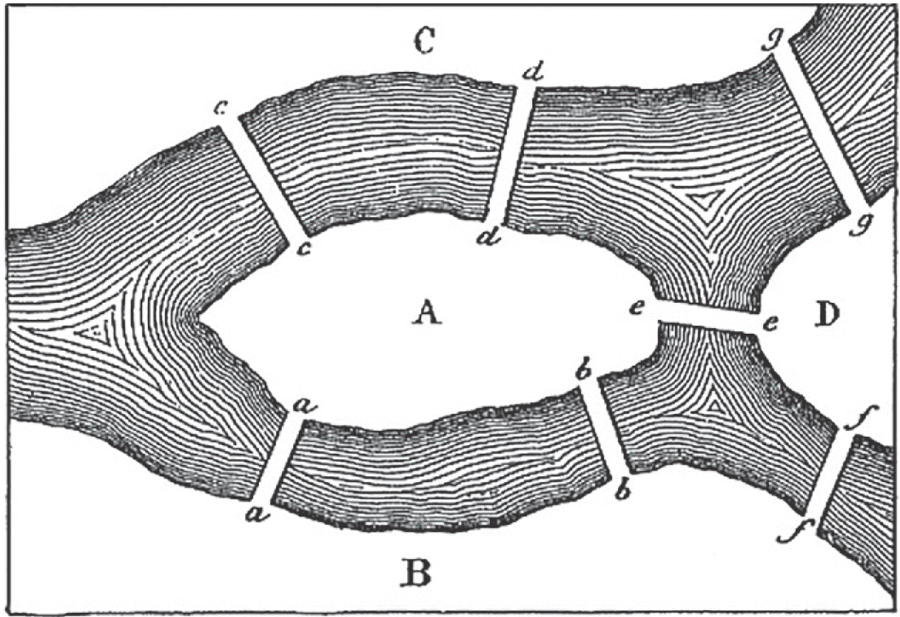
2. Liens d'amitié sur un réseau social

Sur n'importe quel réseau social où les liens d'amitié sont réciproques, la plupart des gens ont moins d'amis que leurs amis. Pourquoi ?
Dessiner un graphe à n sommets avecCe graphe symbolisera un réseau social à n utilisateurs.
Si deux utilisateurs sont amis sur le réseau, leurs sommets sur le graphe seront reliés.
Relier certains sommets entre eux sur le graphe. Pour que le graphe représente au mieux la réalité, certains sommets doivent être reliés à beaucoup d'autres et certains doivent avoir peu de connexions.
Calculer la moyenne du nombre d'amis par utilisateur sur l'ensemble du réseau.
Pour chaque utilisateur, comparer son nombre d'amis avec la moyenne du nombre d'amis de ses amis.
Calculer la moyenne du nombre d'amis des amis de chaque utilisateur.
Expliquer ce phénomène.

3. Le criminel non observé
Soit
criminels sont dans une pièce. La distance entre deux criminels n'est jamais la même. Autrement dit, il n'y a aucun couple de criminels dans lequel les criminels sont à la même distance que ceux d'un autre couple.
Chaque criminel observe sont plus proche voisin.
Montrer qu'il y a toujours au moins un criminel qui n'est observé par personne.

4. Algorithme de Dijkstra
On donne des villes et le temps (en dizaines de minutes) pour les relier.
A – B : 3
A – C : 2
A – D : 5
B – D : 1
C – E : 4
D – E : 1
D – F : 2
E – F : 1
Quel est le chemin le plus rapide pour aller de A à F ?

III. PROBLÈMES MODÉLISÉS PAR DES GRAPHES ET DES MATRICES

1. Nombre de chemins
Ce graphe représente les différentes possibilités pour passer d'un niveau à un autre dans un jeu vidéo. Combien existe-t-il de chemins de longueur 4 reliant C à E ?
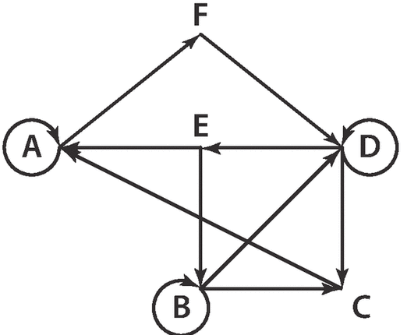

2. Matrice d'états
Dans une entreprise, le matin à 9h, une rumeur se propage. Chaque employé se trouve dans l'un des trois cas suivants :
I : Ignorer la rumeur
C : Connaître la rumeur sans la propager
P : Connaître la rumeur et la propager
Initialement, 0,1 % des employés connaissent la rumeur et la propagent. Les autres l'ignorent.
Le graphe pondéré ci-dessous traduit l'évolution de l'état d'un employé d'une heure à la suivante.

I->I : 75% | I->C : 5% | I->P : 20%
C->I : 1% | C->C : 50% | C->P : 49%
P->I : 0% | P->C : 10% | P->P : 90%

Quel sera le pourcentage d'employers connaissant la rumeur à la fin de la journée à 18h ?

3. Page rank
Simulation d'un score attribué à des pages internet par un moteur de recherche, état stable et étude d'une autre suite

L'algorithme Page Rank consiste à attribuer une note a des pages internet, en vue de proposer les plus pertinentes à l'utilisateur.
On suppose que le web est composé de 5 pages, A,B,C,D et E et que les liens d'une page à l'autre sont représentés par le graphe ci-contre.
A->B
B->A,E
C->A,B,D,E
D->A,C
E->
Initialement, chaque page à la même note :
Chaque page donne 85% de sa note précédente aux pages auxquelles elle donne accès, équitablement.
Chaque page reçoit en supplément la note k.
Le PageRank d'une page est la limite de sa note lorsque le nombre d'étapes tend vers l'infini.
Déterminer le PageRank des pages A, B, C, D, E.

Les graphes sont un outil important maintenant puisqu'ils permettent une représentation visuelle de connexions. Il permettent donc de modéliser et d'étudier différentes situations.

DÉVELOPPEMENTS

I.1
En notant x le prix d'un café et y le prix d'un chocolat on a

Or,est inversible car n'est pas nul. L'inverse est
Donc
Le fait qu'une matrice est inversible ssi son déterminant est non nul vient du fait qu'une matrice est inversible ssi son espace image a la même dimension que son espace de départ, donc ssi les vecteurs colonne de la matrice ne sont pas colinéaires.
Pour trouver l'inverse, soit on utilise la formule soit on utilise la méthode du pivot de Gauss : par des opérations sur les lignes on passe de A à . les même opérations nous font passer de à

II.2
1.
Donc
Donc

2.
est racine évidente vu le contexte donc

f(2) = -64 et f(8)=-64 donc la profondeur maximale est -64 m.

I.3
On note M(x,y) et M' son image.
1. M'(-x,-y) donc la matrice est
2. M'(x,-y) donc la matrice est
Idem mais c'est l'autre 1 qui passe négatif
3. M'(3x,3y) donc la matrice est 3I
4. M'(y;x) donc la matrice est
I.4
1. On nous dit que TM correspondra à M dont toutes les lignes sont décalées vers le haut.
Pour décaler la ligne i en position i-1, il faut un 1 en colone i sur la ligne i-1
Donc

2. Multiplier à droite décale les colonnes de M vers la droite
3. les pixels sont décales 5 fois vers le haut (donc c'est l'identité)
ils sont décalés trois fois vers la droites
ils sont décalés deux fois vers le haut et deux fois vers la droite
4. Les pixels sont décalés de deux crans vers le haut et trois vers la droite donc

I.5

1. et

On trouve

2. P est inversible
se démontre par récurrence
on vérifie et on en déduit
3.
Pour trouver P et T, il faut trigonaliser A.
On regarde le polynome caractéristique de A.

Le polynome est scindé, mais pas à racines simples. Donc A est trigonalisable, mais pas diagonalisable.
Donc la première colonne de T est et on trouve la 2de en complétant la base. On en déduit P

II.1
Le nombre de sommets de degré impair différent de 2. Il n'existe donc pas de chaîne passant une et une seule fois par tous les sommets.
En effet, lorsqu'un chemin passe par un sommet, il emprunte deux arrêtes adjacentes à ce sommet. Le nombre de sommets de degré impair doit donc être égal à deux pour qu'une chaîne eulérienne existe.

II.2
https://www.youtube.com/watch?v=MySkCFFgiRQ
On trace n'importe quel graphe pouvant représenter la réalité. Donc certains sommets sont de degrés importants et d'autres de degrés faibles.
En faisant, pour la chaque sommet, la moyenne des degrés des sommets adjacents, on trouve presque toujours un nombre supérieur au degré du sommet.
Comme les sommets de degrés importants sont adjacents à beaucoup d'autres, leur haut degré va compter dans la moyenne de beaucoup de sommets. L'effet inverse se produit pour les sommets de faible degré.

II.3
https://www.youtube.com/watch?v=3LYCjjYkdvo
Premièrement, on peut remarquer que si le nombre de criminels est pair, il est possible que chacun soit observé. On peut avoir une configuration par paires.
On représente les criminels par des sommets d'un graphe. Le graphe est orienté en fonction de qui regarde qui.
Démo 1.
Propriété : Il n'existe aucun cycle de longueur supérieure à 2.
Démo de la propriété : Par l'absurde, supposons un tel cycle orienté (avec ). Alors, Contradiction.
Donc, tous les criminels qui ne sont pas dans un cycle de longueur 2 sont sur un chemin. Les criminels au départ des chemins ne sontpas observés. Comme le nombre de criminels est impair, il existe au moins un criminel qui n'est pas dans un cycle de longueur 2.
Démo 2.
On considère qu'on a un graphe à 2n+1 sommets représentant la situation.
On enlève la paire de criminels dont la distance est la plus petite.
En faisant ça, on remarque que si un criminel n'est pas observé à cette étape, alors, en rajoutant la paire qu'on vient d'enlever, le criminel n'est toujours pas observé car les deux criminels qu'on vient de rajouter se regardent entre eux.
On repart de la situation initiale. On enlève une par une les paires de criminels dont la distance est la plus courte. Il ne reste qu'un seul criminel à la fin, qui est évidemment non observé. On rajoute les paires qu'on a enlevées, dans l'ordre inverse. D'après notre remarque le criminel resté seul une fois qu'on a enlevé toutes les paires ne sera jamais observé.

II.4
On note toutes les villes accessibles depuis A. Pour chaque ville, on note la ville d'origine (A) et la distance la séparant de A. On passe le statut de A à OK.
On regarde la ville X avec la plus petite distance à A. On note toutes les villes accessibles depuis X. Pour chaque ville, on note la ville d'origine (X) et la distance depuis A. Si une ville est déjà dans la liste, on la met à jour seulement si la distance à A est plus courte en passant par X. On passe le statut de X à OK.
On répète le procécus.

III.1
La matrice associée est On a donc le nombre de chemins de longueurs 5 de la C à l'E est 2.

Ca se démontre par récurrence : A est le nombre de chemins de longueur 1.
On suppose de est le nombre de chemins de longueur
Le nombre de chemins de longueur k+1 de i à j s'obtient avec :

=
Ca marche parce que
Donc, le nombre de chemins de longueur k+1 de i à j est la somme sur tous les m qui mènent à j du nombre de chemins de longueur k de i à m

III.2

Donc la probabilité qu'un employé ignore la rumeur à la fin de la journée est d'environ 15,6%.

III.3
On note la suite correspondant aux notes de la page A à l'étape n. Idem pour les autres pages.
On note
On a le système
S est un état stable ssi S=AS+B ssi (I-A)S=B ssi
On vérifie à la calculatrice que donc que S existe.
Soit définie par

Donc,
Or, (conjecturé à la calculatrice)
Donc qu'on trouve à la calculatrice.

ATTENTION dans le programme : erreur à la 3e ligne de la matrice
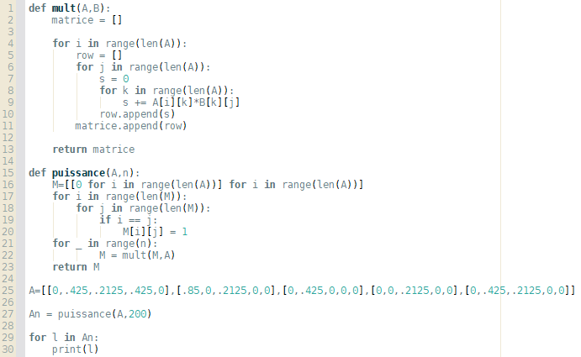

Notes : Peut-être virer le I.3 qui n'apporte pas grand chose, et est plus un exo qu'un problème et rend le I déséquilibré par rapport aux autres parties. Mais il pourrait tendre la perche au jury pour creuser un peu les matrices vues comme applications liénaires, ce qui peut être intéressant...

Confiance 3/3. J'aime bien le sujet et je pense proposer quelque chose de complet au niveau terminale. De plus, II.2 et II.3 ne sont pas pris des manuels.

